微信wz

随便一个平台的群

换上对面的名字和头像

让1发这些



⑖

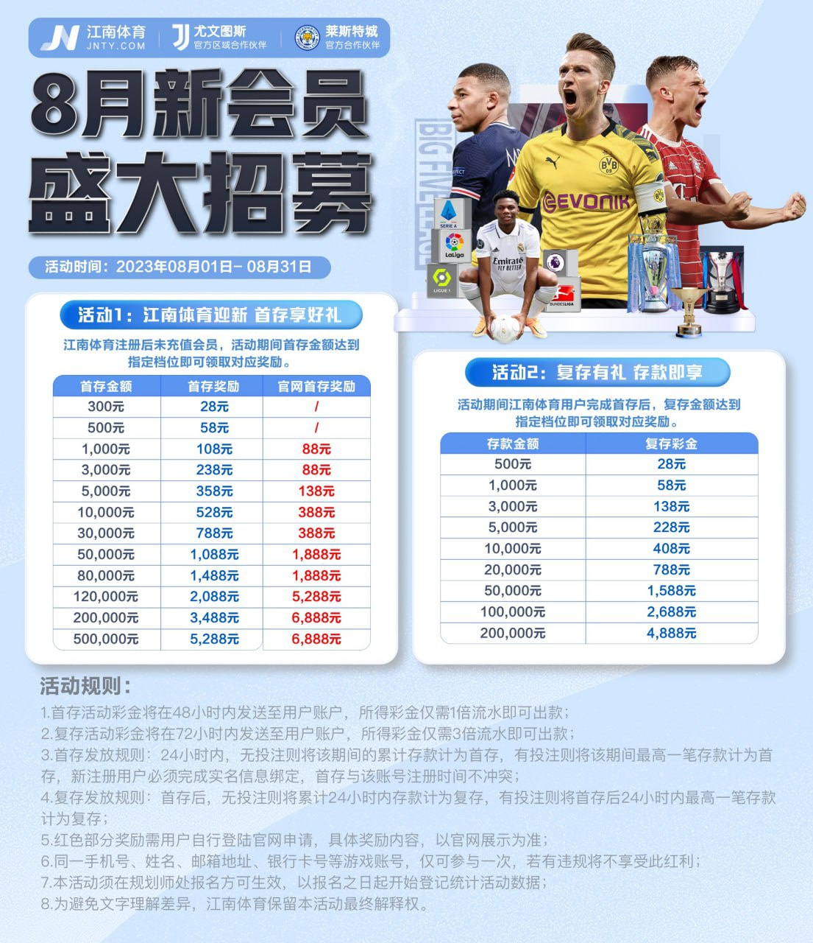

⑖

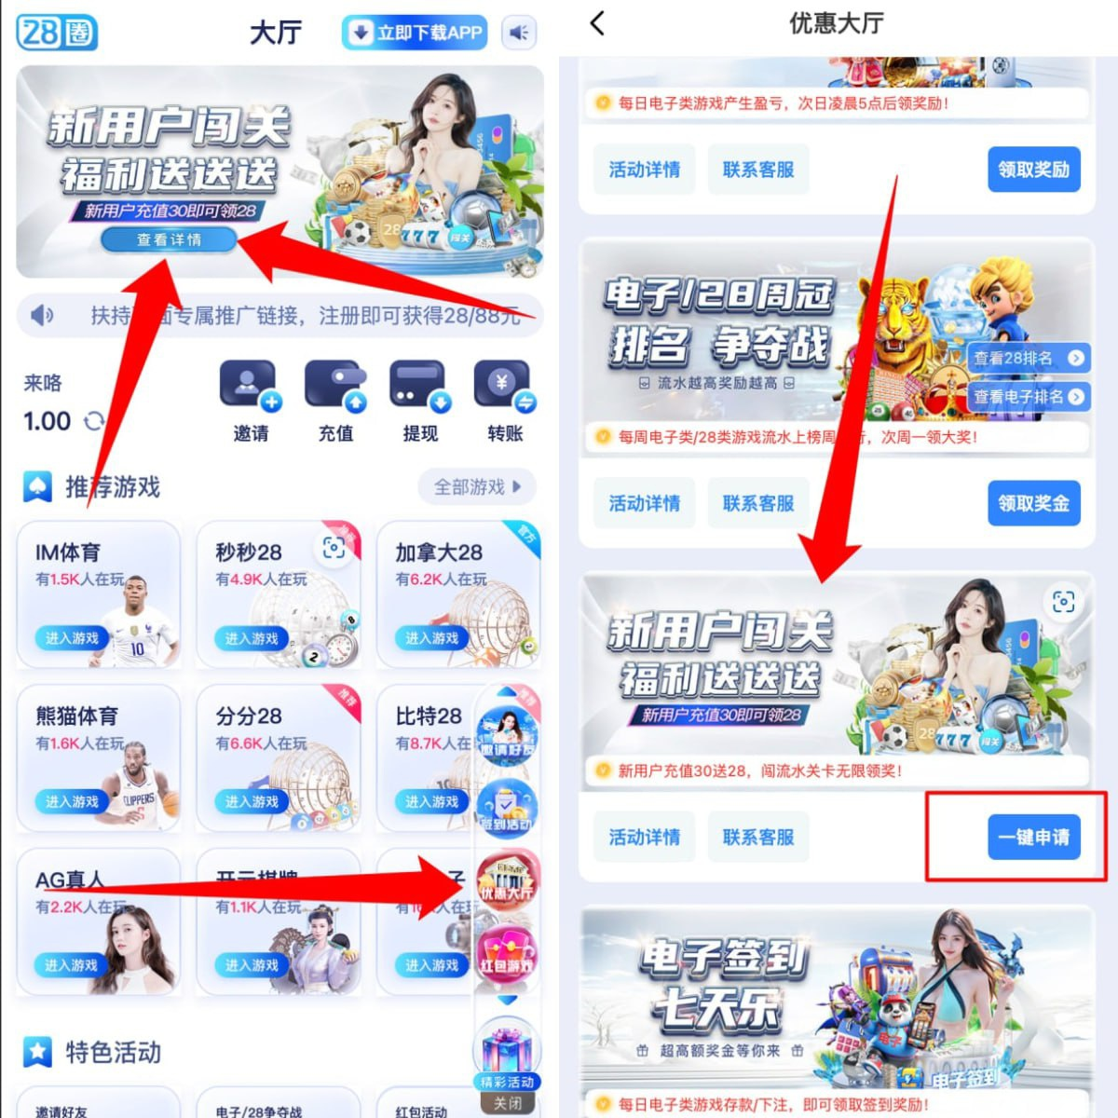

⑖

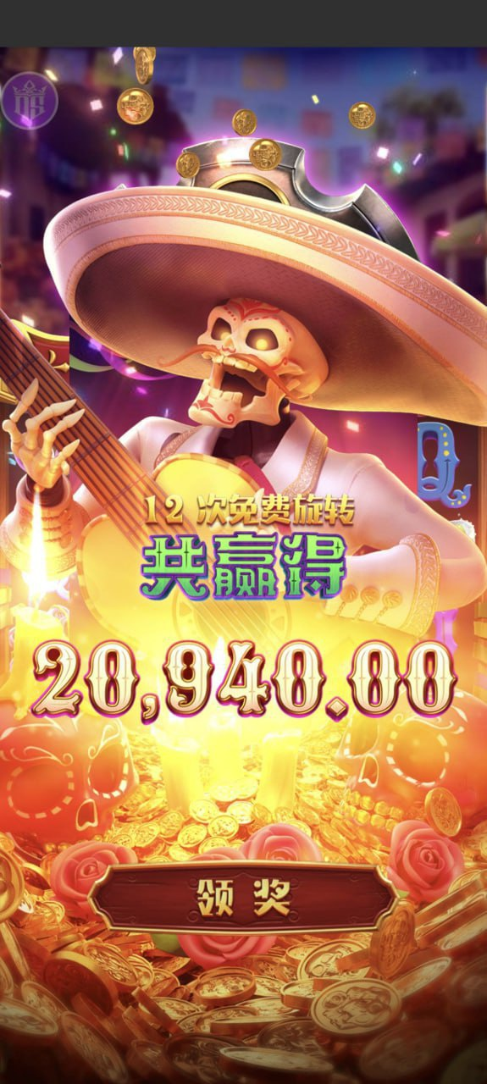

新用户 100+100 请点击下方链接

https://t.me/ng28vip6/199

2：回复：你为什么拿我号发这些

文本：此人盗取我的账号，并且发布赌

博信息，扰乱社会秩序违法害己传播赌博信息诱导其他人参与赌博行为，并且盗取了我的账号，我请求腾讯110既然我这个号不断的申诉都被你们驳回不成功，这是个新号信息可能不充分，但是这个号确实就是我的，我要是说了一句假话我出门被车必撞死，这个号被盗的当天对每个好友发不了赌博信息就凭这点我希望能够封除这个账号既然我找不回来就把他封了让我和盗号者鱼死网破弄不回来宁愿封了也不给他。请求你们一定认真看完我的阐述。谢谢